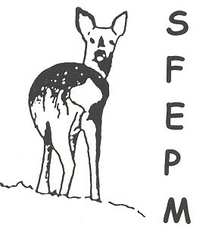

Enquête 2007  Répartition de l’écureuil roux  (Sciurus vulgaris)  en France | 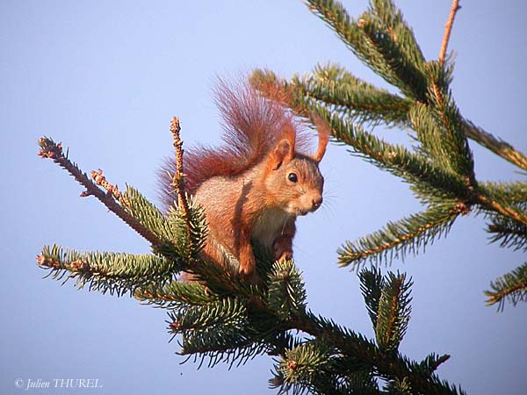  J. Thurel

Nom et adresse de l'informateur Date :
Tél : Email :

Au cours de ces deux dernières années, avez-vous noté la présence de l'Ecureuil roux dans les communes que vous fréquentez régulièrement ?
Oui Non

• Si non, renvoyer néanmoins cette fiche (par courrier ou par email)
en notant les communes que vous connaissez bien et dans lesquelles vous n’avez pas observé d’écureuil roux au cours de ces dernières années. Indiquer ci-dessous ou sur un document séparés, cette ou ces commune(s) (en précisant le département), et les raisons qui semblent expliquer l’absence de ce rongeur forestier (par exemple : absence de bois, de bosquets ; petits massifs boisés isolés …).

• Si oui (remplir une fiche par commune)

Commune : ……………………………… Département :……………………….…….……………
Superficie boisée (environ) :…………….. Altitude : …………. montagne : mini :…... maxi…….

Forêt domaniale Forêt privée Parc urbain-périrubain Autre : ………….

Type de forêt (en pourcentages) ?
• Forêt de feuillus • Forêt de résineux • Forêt mixte (feuillus-résineux)

• Essences dominantes : ………………………………..

Types de groupements dominants (à cocher en fonction de vos connaissances)
Sapinière Chênaie-frênaie Châtaigneraie Forêt alluviale
Pinède Hêtraie Tillaie Aulnaie
Pineraie Hêtraie-sapinière Erablaie Aulnaie-frênaie
Chênaie Hêtraie à tilleul Erablaie –tillaie Saulaie
Chênaie-charmaie Hêtraie-pineraie Boulaie …………
Chênaie-hêtraie Frênaie Peupleraie ……….

Fiche à renvoyer avant fin juin 2008
soit par email : chapuis@mnhn.fr ou laurent.tillon@onf.fr (en précisant l’objet ),
soit par courrier : L. Tillon, ONF, 6 av. de Saint Mandé, 75570 Paris Cedex 12 ou
J.L. Chapuis, MNHN, Dépt EGB, CP 53, 61 rue Buffon, 75005 Paris

- L’écureuil est-il abondant ? fréquent ? rare ?

- Quelle est la couleur dominante de son pelage ?
roux roux-gris roux-noir noir
(éventuellement, en quelles proportions pour la population)

- Son effectif fluctue-t-il selon les années ? Oui Non Ne sais pas
Si oui, en 2007, l’espèce est-elle abondante ? fréquente ? rare ?
• abondante, mais localisée ? • rare et très localisée ?
• abondante sur l'ensemble du massif ? • rare et répartie de façon homogène ?

Pouvez-vous préciser, au cours de ces cinq dernières années, celle à laquelle l’espèce était abondante dans la commune concernée ? ……………

- Si l’effectif de la population est en nette régression, quels sont, selon vous, les principaux facteurs entraînant sa raréfaction (augmentation du réseau routier, fragmentation de l’habitat, maladie…) ?
- ………………………………………………
- ………………………………………………
- Si au contraire l’effectif est en nette progression, en connaissez-vous les raisons ?
- ………………………………………………
- ………………………………………………
___________________________________________________________________________
Observations diverses (par exemple : présence d’autres espèces d’écureuils : tamia de Sibérie, écureuil à ventre rouge, écureuil gris d’Amérique ; ou point qui vous paraît important, comme l’altitude maximale à laquelle vous avez vu un écureuil roux si vous êtes en zone de montage…).

Quelques critères de reconnaissance :

 | Ecureuil roux | Ecureuil gris | Ecureuil à ventre rouge
Poids | 203-385 g (Saint-Girons, 1973) | 300-710 g (Koprowski, 1994) | 340-460 g (Jouanin, 1992)
Pelage du dos, des flancs et du ventre | Dos et flancs roux, roux-gris, marron avec un peu de gris, à marron foncé selon les individus. Tête au pelage uniforme. Forme mélanique rare.  Ventre blanc, du cou aux organes génitaux, avec extension sur le début seulement des pattes antérieures et postérieures. | Dos et flancs gris-agouti. Sur les flancs, bande agouti séparant les flancs du ventre ; poils de couleur agouti sur les pattes, autour des yeux. Forme mélanique assez fréquente. Ventre blanc, beige, du museau à l’anus, et sous les pattes antérieures et postérieures | Brun-olive uniforme.  Ventre roux-acajou du cou aux organes génitaux, et sous les pattes antérieures et postérieures.
Queue :  - Longueur  - Couleur | 150-205 mm (Lurz et al., 2005).  Uniforme : roux, marron foncé à noir selon les individus | 150-250 mm (Koprowski, 1994).  Gris-noir, parsemée de brun. | 163-193 mm (Jouanin, 1992).  Brun-olive, gris à l’extrémité, légèrement annelée
Oreille | Pinceaux en automne et en hiver | Pas de pinceaux, poils courts | Pas de pinceaux, poils courts
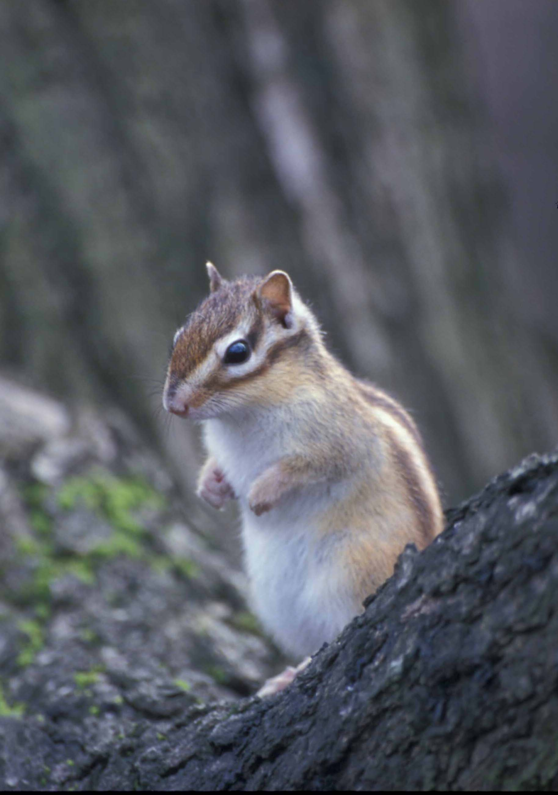
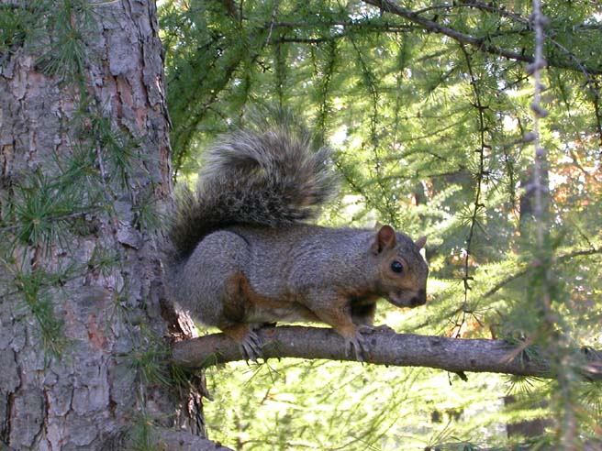
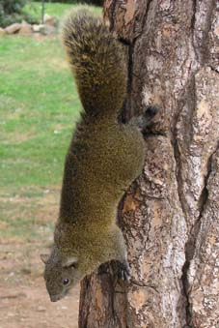

Tamia de Sibérie Ecureuil gris Ecureuil à ventre rouge
(Tamias sibiricus) (Sciurus carolinensis) (Callosciurus erythraeus)

